产品需求文档 · PRD
健身房管理系统产品功能文档
微信小程序（会员端 + 员工端） · 商户管理后台 · 平台总后台
项目 | 内容
文档版本 | v2.2（评审稿）
更新日期 | 2026-09-05
作者 | Nick
文档范围 | 重点详述：会员管理、会员卡（开卡与消耗）、教练管理、课程预约、财务报表；其余模块概述
依据 | 开源项目 fitness-app（多商户健身房 SaaS，SpringBoot + 微信小程序）的功能与数据模型，结合参考健身房管理小程序的实际界面梳理

版本 | 日期 | 修订人 | 修订说明
v1.0 | 2026-09-04 | Nick | 初稿：产品概述与五大核心模块功能说明
v2.0 | 2026-09-05 | Nick | 增补产品交互流程图、状态机、实体关系图（ER）与数据库设计
v2.1 | 2026-09-05 | Nick | 增加「门店—场馆」两级结构：场馆管理、约课与签到落到场馆维度，卡类型支持配置适用场馆
v2.2 | 2026-09-05 | Nick | 报表升级为多维度分析模型：按时间、门店、场馆、教练、顾问、卡类型等维度组合筛选与下钻

目录

提示：在 Word 中右键目录区域 → 「更新域」即可生成 / 刷新页码。

1 产品概述
本系统面向中小型健身房与健身工作室，解决三类日常经营问题：会员资产管理（档案、卡权益、消耗与到期）、履约排期（团课与私教的排课、预约、签到、消课）、经营可视化（预收与耗卡双口径的收入报表、顾问与教练业绩）。系统采用「商户 → 门店 → 场馆」多级架构（多商户 SaaS）：门店是经营与结算主体，可下辖多个场馆；排课、约课、签到均落到具体场馆；一个会员可跨门店、跨场馆持卡消费。

1.1 端侧结构
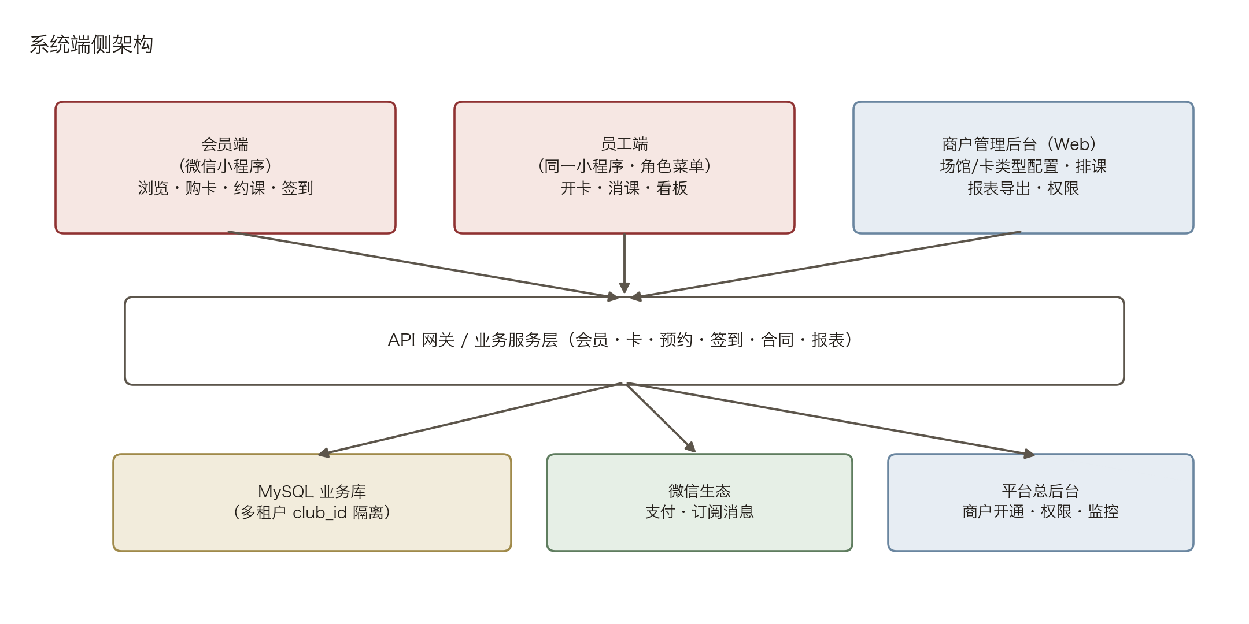
图 1 系统端侧架构
端 | 使用者 | 核心职责
会员端（微信小程序） | 会员 / 潜客 | 浏览场馆与教练、在线购卡签约、约课取消、扫码签到入场、查看会员卡 / 订单 / 消耗记录
员工端（同一小程序） | 店长 / 会籍顾问 / 教练 / 前台 | 按角色展开管理侧边栏：快速开卡、会员管理、预约管理、消课确认、数据看板，覆盖绝大部分高频操作
商户管理后台（Web） | 店长 / 运营 | 场馆管理、卡类型配置、排课设置、报表导出、员工与权限、营销与系统设置等低频重配置操作
平台总后台（Web） | SaaS 运营方 | 商户与门店开通、菜单与角色权限、字典、日志监控、通知发布
组织层级：商户 → 门店 → 场馆
- 门店：经营与结算主体（品牌/公司），承载会员档案、会员卡、财务报表与员工体系；
- 场馆：门店下辖的物理履约空间，可以是不同地址的分馆，也可以是同址的分区场馆（器械馆、操课馆、泳馆等）。场馆有独立的名称、地址、相册、营业时段和场馆级签到/出场二维码；
- 挂接关系：教室/场地挂在场馆下；团课排课、私教预约、入场签到均须指定场馆；会员约课时先选场馆，再看该场馆的课表与教练；
- 卡与场馆：会员卡类型可配置「全部场馆通用」或「指定场馆可用」，约课与签到时校验场馆适用范围；
- 报表维度：数据看板与财务报表支持按门店汇总，并可下钻到场馆维度对比（客流、课量、耗卡）。

1.2 用户角色
角色 | 主要诉求 | 高频操作
会员 | 方便地约课、入场、查看剩余权益 | 约课/取消、扫码签到、查卡、在线购卡续费
潜客 / 游客 | 体验课、了解门店 | 领取体验课、预约到店
前台 / 店助 | 入场核验、开卡收款 | 快速开卡、签到核验、借还手环
会籍顾问（销售） | 获客转化、会员维护、业绩达成 | 录入潜客、跟进维护、开卡归单、查看我的业绩
教练 | 课表清晰、消课准确、学员留存 | 预约管理、代约、消课确认、学员训练记录
店长 / 老板 | 经营数字一目了然 | 数据看板、财务报表、开卡审核、员工权限

2 功能地图
核心模块（第 3～7 章详述）为高频日常操作；次要模块（第 10 章概述）为低频配置或营销扩展。
模块 | 定位 | 功能范围
会员管理 核心 | 会员资产的档案层 | 在籍/过期会员、潜客与游客分配、会员概况、维护记录、黑名单、导入导出
会员卡管理 核心 | 收入与履约的载体 | 卡类型配置、快速开卡、电子合同、续卡/暂停/停卡、消耗记录、审核、批量管理
教练管理 核心 | 私教履约与人效 | 教练档案与主页、私教课程类型、休息管理、消课确认、动作库与训练计划、业绩课时
课程预约 核心 | 团课与私教的履约入口 | 团课排课与约课、私教约课/代约、预约规则引擎、取消与爽约、签到联动
财务报表 核心 | 经营决策依据 | 数据看板、用户/财务月报、预收与耗卡双口径、收款/耗卡明细、顾问业绩、导出
签到管理 | 入场秩序 | 入场设置、场馆级签到/出场二维码、签到报表、手环借还
场馆与场地管理 | 空间与活动 | 门店下多场馆管理（场馆信息、营业时段、场馆二维码）、教室/场地档案、训练营活动与报名
营销中心 | 获客与转化 | 拼团、代金券、分销人员、微小店、营销插件
支付中心 | 资金通道 | 收款明细、合同签署列表、保险购买、支付配置
场馆与系统管理 | 基础设施 | 多门店、员工与角色权限、广告位、通知、日志监控

3 会员管理（核心）
会员是所有业务数据的锚点。模块目标：一张完整的会员档案 + 清晰的生命周期分层（潜客 → 在籍 → 过期/流失），并把每个会员与会籍顾问、教练、来源渠道绑定，支撑维护与业绩归属。

3.1 功能清单
功能 | 说明 | 优先级
会员档案 | 姓名、昵称、头像、性别、手机号、生日、证件号、地址、来源渠道、备注；关联：会籍顾问、跟进教练、介绍人；权益快照：持卡列表、剩余次数、余额、积分、最近签到/维护时间、到期时间；支持自定义扩展字段 | P0
在籍会员管理 | 持有效卡会员列表；按卡类型/到期时间/顾问/教练筛选，支持按会员名、微信名、手机号搜索；列表顶部统计条：在籍数、今日到期数、本月新增 | P0
过期会员管理 | 卡全部到期的会员单独分层，作为召回池；可一键续卡、发起维护跟进 | P0
潜在客户（游客） | 到店未成交客户录入；记录来源渠道、意向；成交开卡时自动转正为会员 | P0
会员 / 游客分配 | 将会员或潜客分配给会籍顾问，形成维护责任与业绩归属；支持批量改派 | P0
会员维护记录 | 顾问/教练的跟进记录（电话、到店、微信），档案按时间线展示；支持按「超 N 天未维护」筛选 | P1
会员概况 | 会员结构统计：在籍/过期/新增趋势、卡类型分布、来源渠道分布 | P1
微信绑定 | 会员档案与微信小程序账号绑定（手机号匹配或扫码），绑定后可在线约课购卡；一人可在多门店持档（通用会员） | P0
导入 / 导出 | Excel 模板批量导入存量会员（老系统迁移）；会员列表按筛选条件导出 | P1
会员黑名单 | 违规会员加入黑名单：禁止入场签到与在线购卡，前台核验时醒目提示 | P2

3.2 会员生命周期状态机
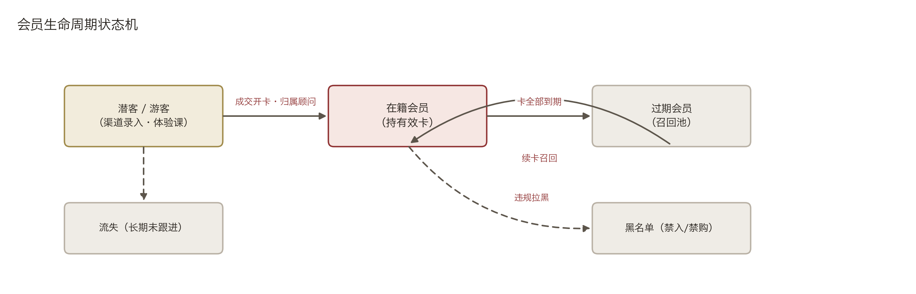
图 2 会员生命周期状态机
规则说明 ① 手机号为会员唯一标识，重复录入时提示合并；② 会员删除仅做逻辑禁用，历史消费与合同数据必须保留；③ 顾问改派后历史业绩不重算，新业绩归新顾问。

4 会员卡 · 开卡与消耗（核心）
会员卡是收入与履约的载体，设计上分三层：卡类型（商品模板，定义价格与规则）→ 会员卡实例（开卡后归属到人）→ 充值/消耗流水（每一次收款与核销都有记录，支撑财务双口径）。

4.1 卡种体系
卡种 | 计费方式 | 典型示例 | 消耗方式
时间卡（期限卡） | 按有效期，不限次 | 自助训练月卡 ¥299/30 天、年卡 | 有效期内签到入场，不扣次
次卡 | 按次数 + 有效期 | 期限次卡 1 次/7 天、开业活动 10 次卡 | 每次签到/核销扣 1 次
私教卡 | 按课时数 + 有效期 | 私教次卡 20 次/100 天 ¥4400、私教月卡 | 私教上课消课扣课时
储值卡 | 按金额余额 | 充值 ¥2000 赠 ¥200 | 按消费金额扣减余额

4.2 卡类型配置（商品模板）
「添加会员卡类型」表单采用基础项 + 高级设置两段式：
分组 | 配置项
基础信息 | 卡名称、卡种（次卡/时间卡/储值卡/私教卡）、有效天数、总次数、现售价、原价（划线价）、卡介绍、卡面图（购卡页 1080×680 / 我的会员卡页 1080×376，默认图或自定义）
课程权限 | 本卡可预约的课程范围（按门店 × 课程类型勾选，如「仅支持会员卡预约」的私教课）
预约限制 | 每日 / 每周 / 每 30 天最大预约次数；最多可提前预约次数；可预约时间范围；团课提前预约时间范围
取消与爽约 | 总免责取消次数；每月超时免责取消次数；允许 30 天内预约未签到（爽约）次数，超限后限制约课
开卡与暂停 | 开卡方式（购买立即开卡 / 首次上课或使用时开卡 / 指定日期）；最晚开卡时间（购卡后 N 天自动激活）；可暂停（请假）次数；单次最长暂停天数
适用场馆 | 全部场馆通用 / 指定场馆可用；约课与签到时校验本卡的场馆适用范围
售卖控制 | 是否支持在线购买；每人限购次数；仅学生认证后可购；权益卡绑定；自由训练入场时间段
卡类型运营工具：排序管理、合并管理、打包限购管理（组合售卖与限购），储值卡类型独立管理。

4.3 开卡（发卡）交互流程
四条开卡通道共用同一流程骨架：门店快速开卡（最高频，首页「快速开卡」入口）、会员详情开卡（老会员加卡续费）、线上自主购卡（会员小程序选卡 → 微信支付 → 自动开卡）、批量开卡（企业团购等场景）。
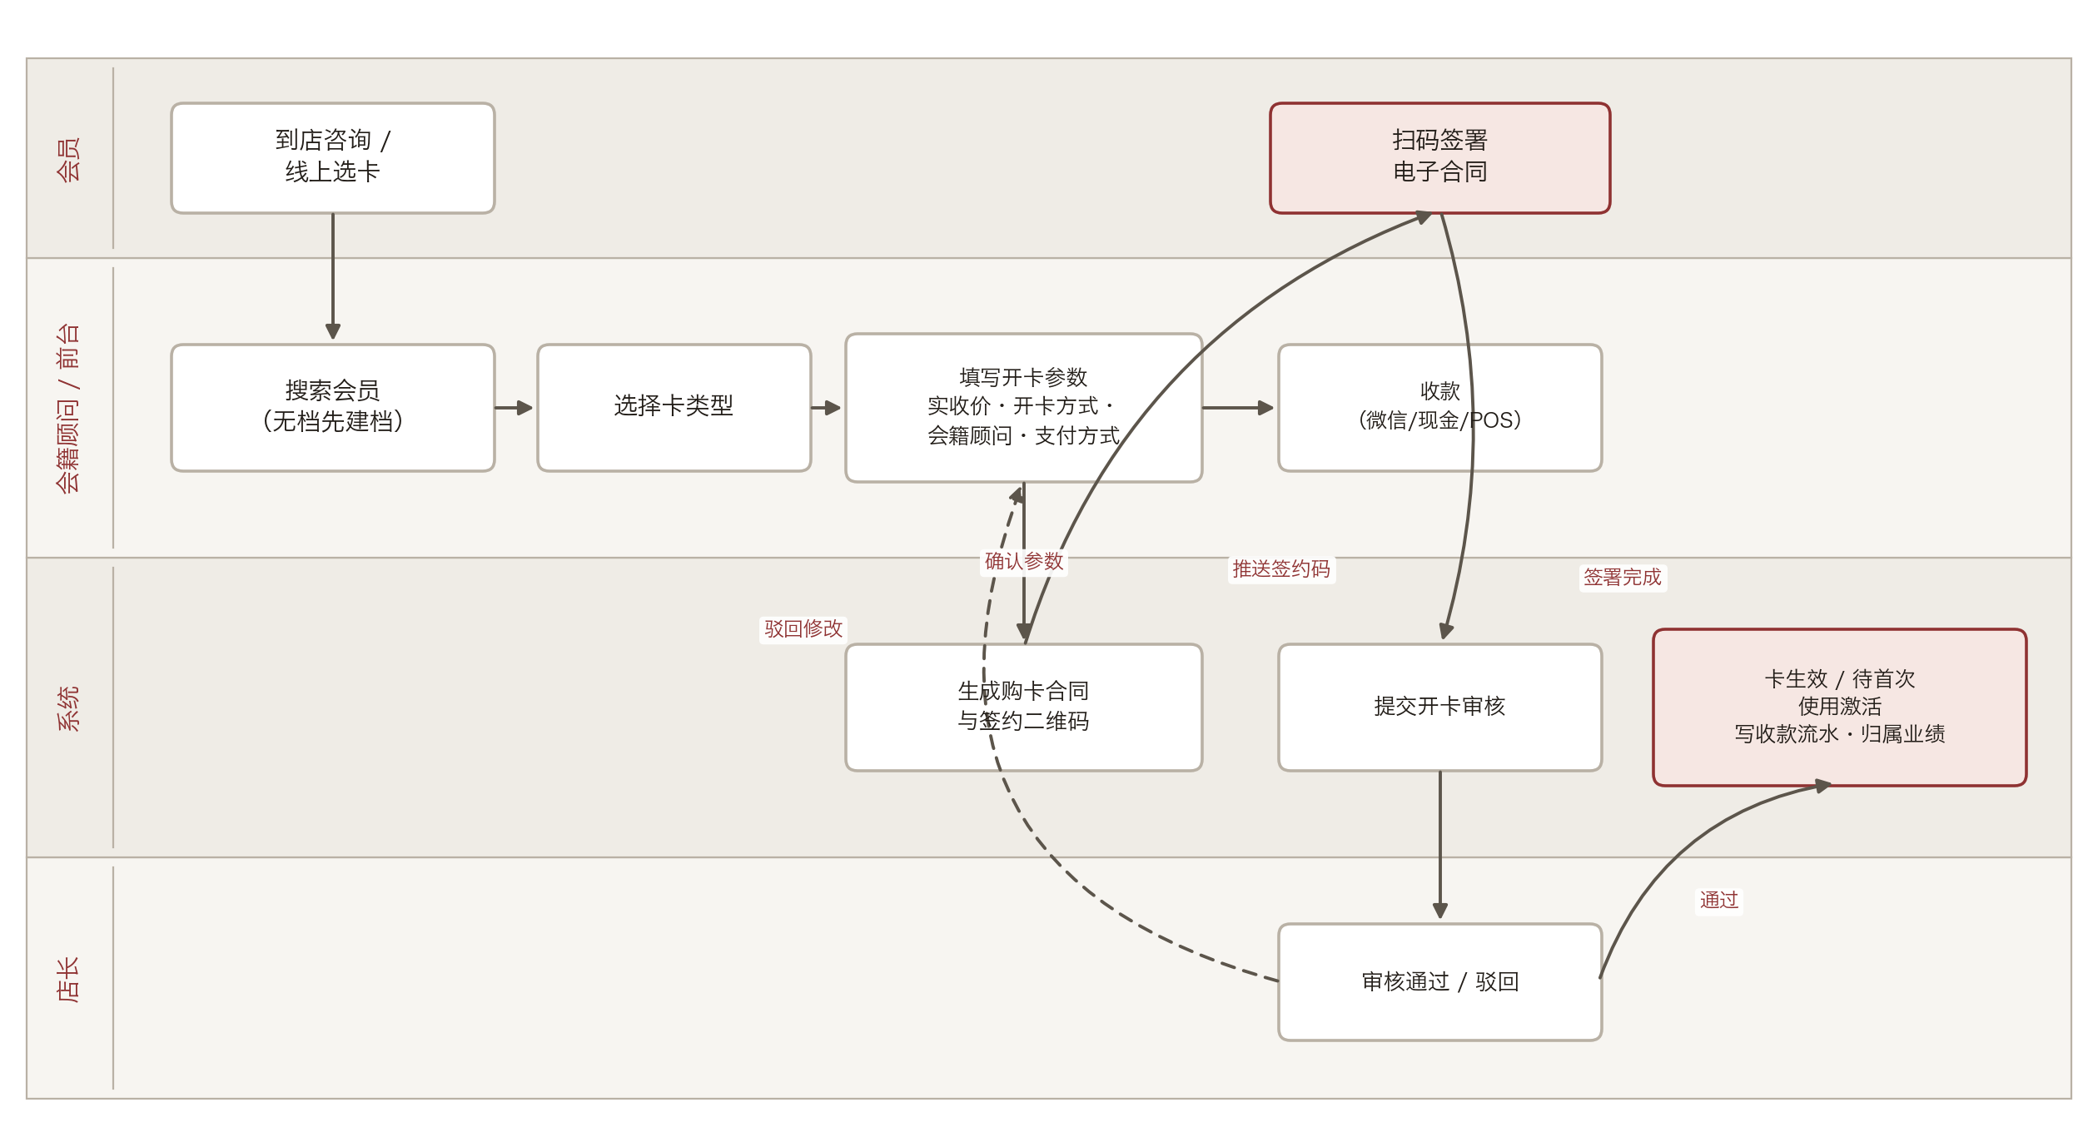
图 3 开卡收款流程（跨角色泳道图）
电子合同（购卡合同）
- 开卡自动生成合同：编号、甲方（会员 + 小程序唯一 ID）、乙方（商户主体、信用代码、法人、地址）、卡类型、次数、有效天数、合同总金额、支付方式、开卡方式、最晚开卡日期、购卡门店、合同章程条款；
- 签署方式：免费合同（小程序内生成签约二维码，会员扫码手写签名）或腾讯电子签；合同列表按已签署/未签署管理，支持按会员名/手机号检索；
- 合同模板条款可在后台配置；开卡可配置「店长审核」环节，审核通过后卡生效、计入业绩。

4.4 卡的消耗（核销）
消耗场景 | 触发方式 | 扣减逻辑 | 留痕
自由训练入场 | 会员扫「签到二维码」/ 前台代签 | 时间卡验有效期与入场时段；次卡扣 1 次；储值卡按单次价扣余额 | 签到记录 + 耗卡流水
私教消课 | 教练发起，会员扫「消课码」确认 | 私教卡扣 1 课时，按开卡实收单价折算耗课金额 | 私教上课记录 + 耗课流水，计入教练有效课时
团课核销 | 预约后到店签到核销 | 按课程设置扣次/扣费；未签到按爽约规则处理 | 预约记录状态流转 + 耗课流水
储值消费 | 购买课程/商品/续卡抵扣 | 扣减余额（本金优先，赠额规则可配） | 储值消费流水
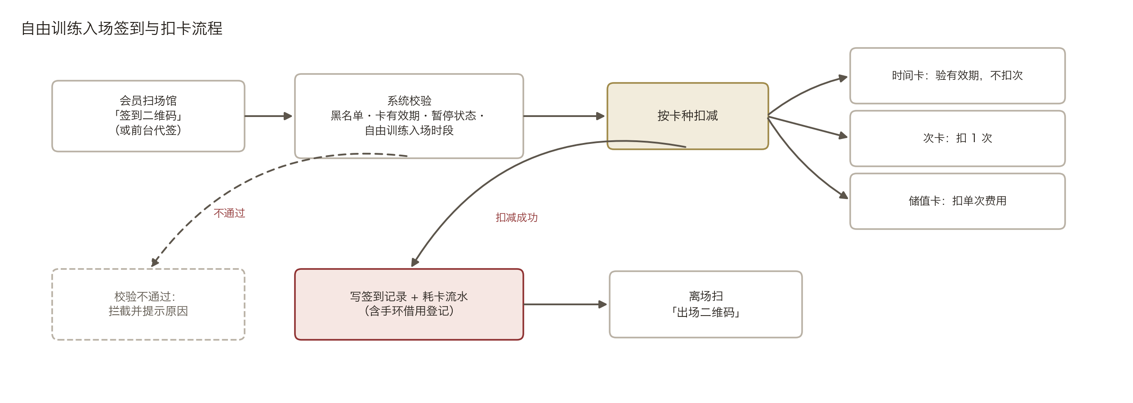
图 4 自由训练入场签到与扣卡流程
规则说明 每笔消耗流水都带「耗卡金额」= 消耗次数 × 该卡实收单价（实收金额 ÷ 总次数），是财务报表中「耗卡收入」的数据源。开卡收款仅计入「预收」，只有消耗发生才确认经营收入。

4.5 会员卡状态机与生命周期操作
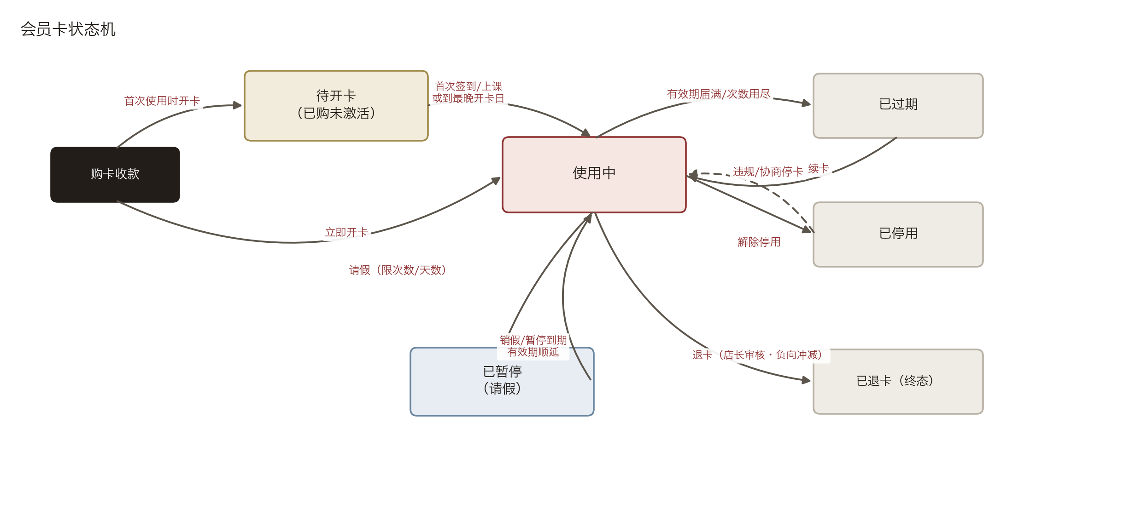
图 5 会员卡状态机
操作 | 说明 | 优先级
待开卡 / 激活 | 「首次使用时开卡」的卡处于待激活态，首次签到/上课自动激活起算有效期；到「最晚开卡日期」仍未使用则自动激活 | P0
续卡 | 同卡续费：追加次数/有效期，生成新收款流水与合同，业绩归续卡经手顾问 | P0
暂停（请假） | 按卡类型配置的可暂停次数/单次最长天数冻结卡，有效期顺延；暂停期间不可约课签到 | P0
停卡 / 禁用 | 违规或协商停卡，卡不可用但档案与流水保留 | P1
改卡 / 补卡信息 | 修正有效期、剩余次数、归属顾问等（走审核，留操作日志） | P1
转卡 / 退卡 | 权益转让他人、按剩余价值退款；需店长审核，生成负向流水冲减 | P1

5 教练管理（核心）
教练既是被管理对象（档案、排班、课时核算），也是员工端的重度使用者（看课表、代约、消课、跟学员）。模块目标：让每一节私教课「约得上、上得了、消得掉、算得清」。

5.1 功能清单
功能 | 说明 | 优先级
教练档案与主页 | 头像、封面、简介、详情介绍、所授私教课程；对会员端展示为「教练团队」卡片与教练主页，是私教销售的门面 | P0
私教课程类型管理 | 定义私教课程：名称（1v1 私教课、固定时间课等）、课程时长（如 60 分钟）、封面、可用卡范围（仅支持会员卡预约）、上课人数（1v1 / 小团） | P0
预约管理（教练课表） | 教练个人课表，日/周/月三种视图，近期预约与历史预约分栏；每条预约含课程、时段、学员、状态，标记 1v1 / 代约；首页显示「已确认课时」数 | P0
代约 | 教练替学员占用自己的时段下单，会员端同步可见；代约单打「代」标识 | P0
私教休息管理 | 教练设置休息日/不可约时段，约课时段自动屏蔽，避免撞课 | P0
消课确认 | 课后教练发起消课，学员扫码确认后扣课时；生成上课记录，计入教练有效课时与耗课金额；异常场景：学员未到（按爽约规则）、补消课（店长审核） | P0
学员管理 | 教练名下学员列表：持卡与剩余课时、上课频率、最近上课时间；低频学员预警促跟进 | P1
动作库 / 训练计划模板 | 动作库维护（部位、动作说明）；训练计划模板拼装动作，给学员下发训练计划并记录训练情况 | P1
教练业绩 | 「我的业绩」：本期销售额、有效课时数、耗课金额；管理端可看全员教练课时榜 | P0

5.2 私教课交互闭环
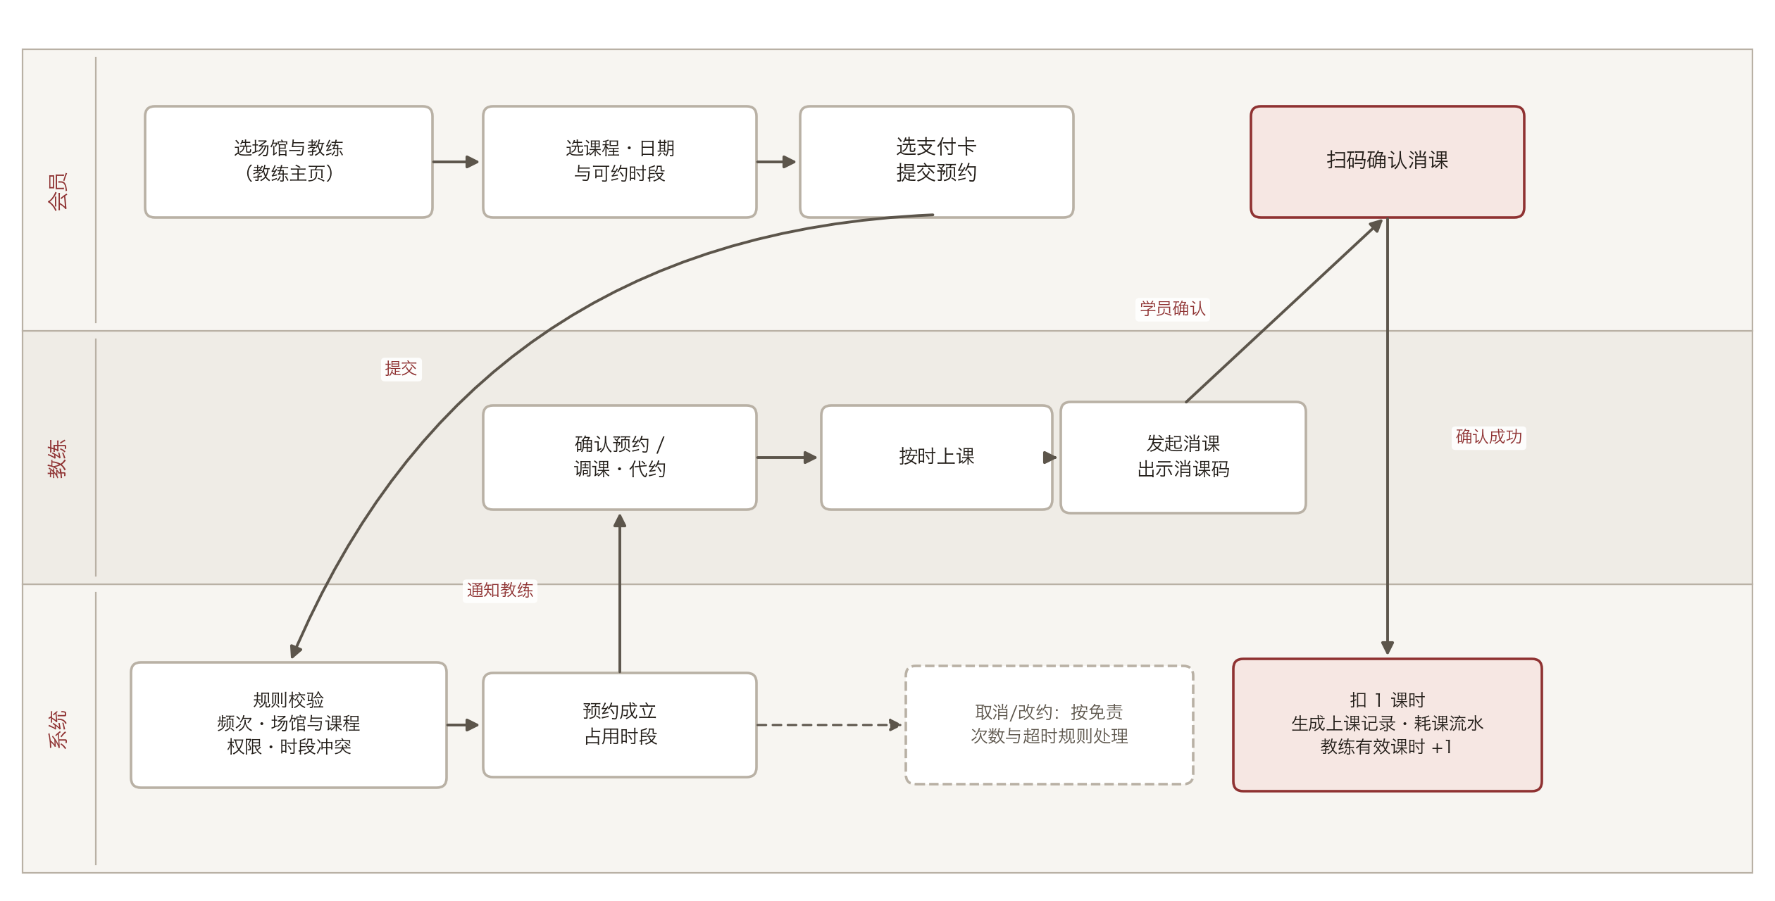
图 6 私教预约与消课闭环（跨角色泳道图）
规则说明 ① 消课必须经学员确认（扫码或输入确认），杜绝纠纷；② 有效课时以「已消课」为准，取消与爽约不计；③ 教练离职时名下学员批量移交，历史课时记录保留。

6 课程预约（核心）
小程序底部一级入口「课程预约」。约课入口先选场馆，课表与教练按所选场馆展示。两条产品线：团课（先排课后报名，多人一课）与私教（按教练时段一对一/小团）。预约规则不写死在代码里，而是由「会员卡类型 × 课程设置」共同决定，其中含卡的场馆适用范围校验。

6.1 团课
- 课程管理：团课课程库（名称、封面、时长、难度、消耗规则、适用卡）；
- 排课管理：按周模板 + 单次调整排课，指定场馆、教练、教室（场地联动）、时段、满员人数、最低开课人数；支持批量复制排课；
- 会员约课：小程序课表页先选场馆、按日查看该场馆课表，一键预约/取消；满员可排队候补，候补转正自动通知；
- 到课核销：上课前扫码签到核销，课后自动结算该课耗课金额；未到按爽约处理；
- 团课数据：满班率、到课率、课均人数（数据中心「团课数据概况」）。
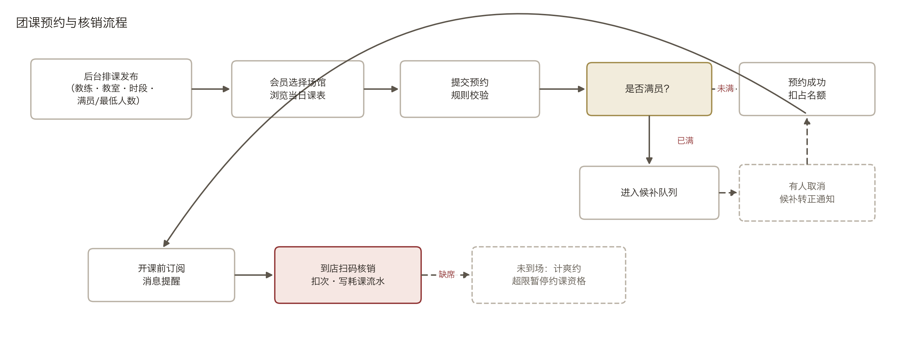
图 7 团课预约与核销流程

6.2 私教预约
- 会员选择场馆与教练（教练可在多个场馆授课，时段按场馆排班）→ 选课程、日期与可约时段（自动避开已约与休息时段）→ 选支付卡（校验课程权限与场馆适用范围）→ 预约成立；
- 教练确认制可配置：约后需教练确认才占位，或直接成立；
- 改约/取消按规则校验（见 6.3），取消释放时段。

6.3 预约规则引擎
规则 | 来源配置 | 校验时点
频次限制 | 卡类型：每日 / 每周 / 每 30 天最大预约次数、最多可提前预约的未完成单数 | 下单时
时间窗口 | 卡类型：可预约时间范围；团课提前预约时间范围（如提前 7 天开约、开课前 2 小时截止） | 下单时
取消免责 | 卡类型：总免责取消次数、每月超时免责取消次数；超时取消（开课前 N 小时内）扣次或计爽约 | 取消时
爽约惩罚 | 卡类型：允许 30 天内「预约未签到」次数，超限暂停约课资格 | 核销结算时
权益校验 | 卡有效期、剩余次数、课程权限、场馆适用范围、黑名单、卡暂停状态 | 下单 + 核销双校验

6.4 预约单状态机
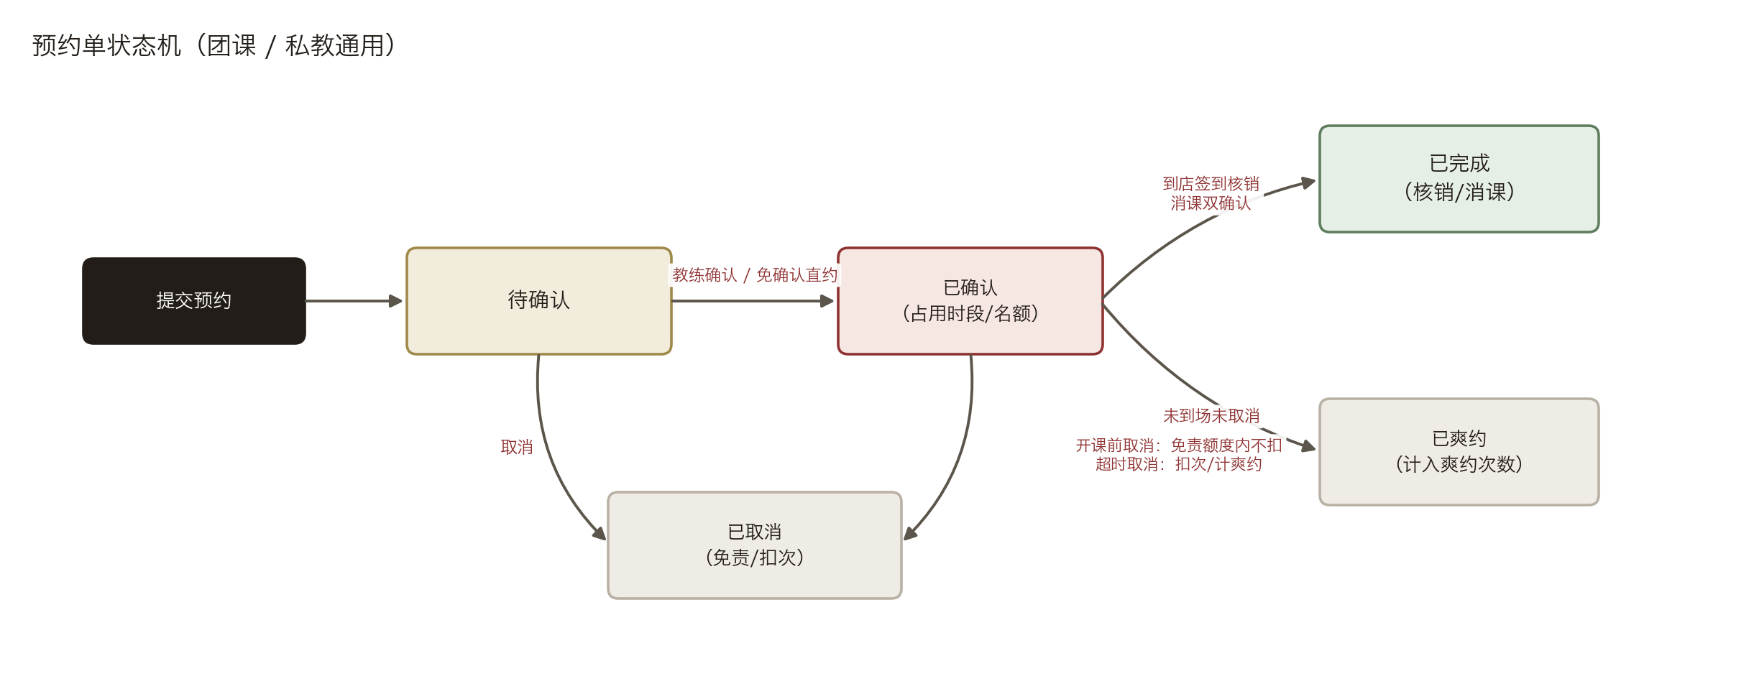
图 8 预约单状态机（团课 / 私教通用）
规则说明 通知触达：预约成功、开课提醒（微信订阅消息）、取消通知、候补转正、教练改课通知；到期/爽约类提醒同步顾问侧。

7 财务报表（核心）
健身房财务的关键是分清两套口径：预收（卖卡收进来的钱，本质是负债）与耗卡（会员实际消耗掉的价值，才是经营收入）。报表体系围绕这两条线 + 人效（顾问/教练业绩）展开，采用统一的「维度 × 指标」分析模型：所有报表共享一套筛选器，维度可自由组合、逐级下钻，明细按当前筛选条件导出 Excel。

7.1 分析维度与指标体系
每张报表 = 若干指标 × 一组可组合的筛选维度。维度取值可多选，支持组合叠加（例如「9 月 × 观音桥店 × A 馆 × 教练三七」），并支持任意维度间的对比与环比/同比。
筛选维度 | 取值 | 说明
时间 | 日 / 周 / 月 / 自定义区间 | 所有指标的基础维度；自动带环比（较昨日/上周/上月）与去年同比
门店 | 单店 / 多店汇总 | 经营与结算主体维度；集团视角可跨店对比
场馆 | 门店下单个或多个场馆 | 履约维度：客流、课量、耗卡按消耗发生场馆归集
教练 | 单个 / 多个教练 | 有效课时、耗课金额、私教销售额，支持教练间横向对比排行
会籍顾问 | 单个 / 多个顾问 | 成单数、实收业绩、维护量；无顾问单据单独归集
卡类型 / 卡种 | 具体卡类型或四大卡种 | 营收与耗卡的产品结构分析
消耗场景 | 团课 / 私教 / 自由训练 / 储值消费 | 耗卡金额的场景拆分
课程类型 | 团课课程 / 私教课程 | 课量、满班率、到课率分析
支付方式 | 微信 / 支付宝 / 现金 / POS / 储值抵扣 | 收款对账维度
来源渠道 / 会员分层 | 渠道字典 / 新客·老客 | 获客质量与复购分析
下钻路径：汇总数字逐级点击下钻——门店 → 场馆 → 教练/顾问 → 单笔明细流水；任何一级都可切换时间粒度与导出。数据来源上，收款流水归属门店与经手顾问，消耗流水携带发生场馆、教练与场景，保证各维度口径可追溯。

7.2 数据看板（店长每日必看）
指标组 | 指标（均带昨日对比）
会员动态 | 新增会员、今日到期、今日活跃
钱的两条线 | 预收金额（当期卖卡实收）、耗卡金额（当期消耗确认）
履约量 | 团课课量、私教课量、自由训练人数
耗课拆分 | 团课耗课金额、私教耗课金额、自由训练耗卡金额
看板顶部提供门店/场馆切换器与日/周/月粒度切换，指标均带对比值。

7.3 月度报表
用户数据
- 核心数：累计会员、在籍会员、新会员（环比涨跌）；每月会员增长趋势曲线（近 12 个月）；
- 新开会员卡构成：按卡类型统计开卡人数与占比（含储值卡充值），可导出明细；
- 教练有效课时：按教练统计消课课时与占比排行；销售成单：当月成单数与明细。
财务数据
- 核心数：月度营收（实收）、复购营收（老会员续费）、新用户营收（新客首单），环比涨跌；每月营收趋势曲线；
- 会员卡营收构成：按卡类型拆分金额与占比；销售业绩：按会籍顾问拆分实收金额与占比（无顾问单独归集），支撑提成核算；
- 全部报表卡片支持「导出明细」。

7.4 流水与明细
各明细报表共享 7.1 的统一筛选器（时间、门店、场馆、教练、顾问、卡类型、支付方式等），筛选结果可直接导出。
报表 | 内容 | 用途
收款明细 | 每笔开卡/续费/充值：会员、卡类型、实收、支付方式、经手人、门店、时间；顶部合计 | 日结对账、防漏单
耗卡明细 | 每笔消耗：会员、卡、场景（团课/私教/自由训练）、扣减次数、耗卡金额 | 收入确认、教练课时核对
签到报表 | 入场/出场记录，时段分布 | 坪效与高峰排班
会籍顾问业绩 / 我的业绩 | 按顾问汇总成单数、实收；员工在小程序内可见自己业绩 | 提成与目标管理
活动报名报表 | 训练营/营销活动报名与收款 | 活动复盘
规则说明 口径定义：月度营收 = 当期收款流水合计（含定金，退卡负向冲减）；耗卡金额 = Σ(消耗次数 × 卡实收单价)，时间卡按天摊销；复购/新用户以该会员历史是否有成交为界；业绩归属以开卡单上的会籍顾问为准，审核通过才入账。

8 实体关系图（ER）
下图给出核心业务实体及其关系。组织层级为「商户 → 门店 → 场馆」，教室、排课、预约、签到均落到场馆；四类卡（次卡/时间卡/储值卡/私教卡）的实例表、充值表、消耗表结构同构，图中以 card_* 概括；关系线标注为业务基数（1—N 即一对多）。
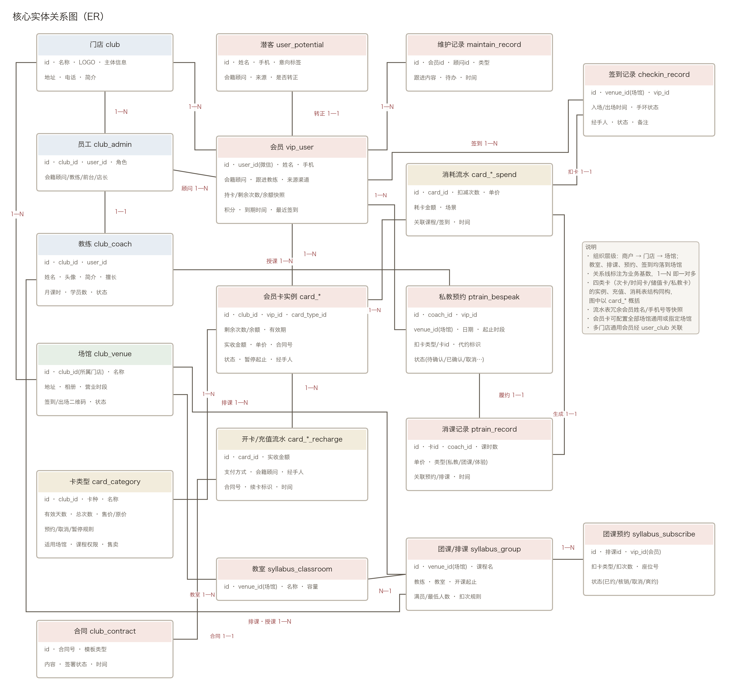
图 9 核心实体关系图

8.1 关键关系说明
关系 | 基数 | 说明
门店 → 场馆 | 1—N | 门店为经营结算主体，场馆为物理履约空间（分馆/分区）；场馆有独立营业时段与签到二维码
场馆 → 教室 / 排课 | 1—N | 教室挂在场馆下；团课排课与私教预约须指定场馆，会员约课先选场馆
门店 → 员工 / 教练 | 1—N | 员工归属门店并携带角色；教练是员工的一种特化（1—1 扩展表），可跨场馆排班授课
门店 ↔ 会员 | N—N | 经 user_club 关联表实现多门店通用会员，会员档案在各店共享基础信息
会员 → 会员卡实例 | 1—N | 一个会员可同时持有多张、多种类型的卡
卡类型 → 卡实例 | 1—N | 开卡时从模板生成实例，快照价格与规则，后改模板不影响已售卡
卡实例 → 充值/消耗流水 | 1—N | 开卡、续费产生充值流水；签到、消课、核销产生消耗流水
充值流水 → 合同 | 1—1 | 每笔开卡/续费收款对应一份购卡合同（可选电子签）
教练 → 私教预约 | 1—N | 预约占用教练时段；预约履约后生成消课记录（1—1）并扣私教卡
排课 → 团课预约 | 1—N | 会员对某次排课的报名；核销/爽约状态记录在预约上

9 数据库设计
以下表结构基于开源项目的实际数据模型（MySQL + MyBatis-Plus，表前缀 biz_）梳理，并按截图版小程序的功能做了规则字段扩展。仅列出核心业务表；系统表（用户、角色、菜单、日志等）沿用通用后台框架，不再赘述。

9.1 设计原则
- 多租户与场馆维度：所有业务表携带 club_id（门店），查询强制按门店过滤；履约类表（排课、预约、签到、教室）另带 venue_id（场馆），支撑按场馆约课与报表下钻；平台层通过商户库/门店维度隔离数据。
- 四卡分表同构：次卡/时间卡/储值卡/私教卡各自独立三件套（实例表、充值表、消耗表），结构同构、字段随卡种微调（时间卡带暂停起止、储值卡带总额/余额）。规模更大时可演进为单卡表 + kind 字段。
- 快照冗余：流水与预约表冗余会员姓名、手机号、教练名、顾问名等快照字段，保证历史记录不随档案变更、列表查询免联表。
- 流水不可变：收款与消耗流水只增不改；退卡、冲正以负向流水表达，保证对账可回溯。
- 类型约定：金额 DECIMAL(10,2)；时间 DATETIME（历史实现存在字符串时间，建议统一）；状态用 TINYINT + 字典表。
- 索引建议：每表 (club_id, vip_id)、(club_id, insert_time)；会员表 phone 唯一索引；流水表 card_id；预约表 (coach_id, date)。

9.2 组织域
biz_club_venue 场馆表——门店下辖的物理履约空间，约课与签到的落地维度
字段 | 类型 | 说明
id / club_id | INT | 场馆 ID / 所属门店
title | VARCHAR(64) | 场馆名称（如 A 馆·器械馆、观音桥分馆）
address / phone | VARCHAR | 场馆地址 / 联系电话（分馆场景）
images / intro | VARCHAR / TEXT | 场馆相册 / 简介（会员端选场馆页展示）
business_hours | VARCHAR | 营业时段（入场校验用）
checkin_qr / checkout_qr | VARCHAR | 场馆级签到 / 出场二维码标识
sort / status | INT / TINYINT | 展示排序 / 启用状态
insert_time | DATETIME | 创建时间

9.3 会员域
biz_vip_user 会员档案表——业务锚点，含关系归属与权益快照
字段 | 类型 | 说明
id | INT PK | 会员 ID
user_id | INT | 关联小程序账号（微信），未绑定为空
realname / nickname | VARCHAR(32) | 姓名 / 微信昵称
gender / birthday | TINYINT / DATE | 性别 / 生日（生日营销）
phone | VARCHAR(20) | 手机号，会员唯一标识（唯一索引）
id_card_number / address | VARCHAR | 证件号 / 地址
membership_id / membership_name | INT / VARCHAR | 会籍顾问（业绩与维护归属，名称冗余）
coach_id / coach_name | INT / VARCHAR | 跟进教练（冗余）
introduce_person_id / _count | INT | 介绍人及其累计介绍数（老带新）
source_id / source_name | INT / VARCHAR | 来源渠道（biz_user_source 字典）
points / used_points | INT | 积分 / 已用积分
is_universe_vip | TINYINT | 是否多门店通用会员
once_card_counts / _used / _num | INT | 次卡总次数/已用/持卡数快照（私教卡、储值卡同构三组）
expire_time / expire_status | DATETIME / TINYINT | 最近到期时间 / 到期状态（在籍・过期分层依据）
last_sign_time / last_maintain_time | DATETIME | 最近签到 / 最近维护时间
label_levels | TINYINT | 客户分层标签（A/B/C 意向）
is_import / remark | TINYINT / VARCHAR | 是否导入 / 备注
insert_time / update_time | DATETIME | 创建 / 更新时间
biz_user_potential 潜在客户表——未成交客户池，成交后转正（is_vip_user 置位）
字段 | 类型 | 说明
id / realname / phone | INT / VARCHAR | 潜客 ID / 姓名 / 手机号
membership_id / coach_id | INT | 归属会籍顾问 / 教练
source_id / label_levels | INT / TINYINT | 来源渠道 / 意向分层
last_maintain_time / _record | DATETIME / VARCHAR | 最近维护时间与内容摘要
is_vip_user | TINYINT | 是否已转正为会员
biz_maintain_record 会员维护记录表——顾问/教练跟进留痕
字段 | 类型 | 说明
id / vip_user_id / vip_user_type | INT / TINYINT | 记录 ID / 对象 ID / 对象类型（会员或潜客）
membership_id | INT | 维护人（顾问）
content / record_type | TEXT / TINYINT | 跟进内容 / 类型（电话、到店、微信…）
is_todo / status | TINYINT | 是否待办 / 状态

9.4 会员卡域
biz_card_category 卡类型表（商品模板）——含截图版规则字段扩展
字段 | 类型 | 说明
id / club_id | INT | 类型 ID / 门店
card_kind | TINYINT | 卡种：1 次卡 2 时间卡 3 储值卡 4 私教卡
title / intro | VARCHAR / TEXT | 卡名称 / 卡介绍
expire_days / total_counts | INT | 有效天数 / 总次数（时间卡为空）
price / original_price | DECIMAL(10,2) | 现售价 / 原价（划线价）
course_permission | JSON | 课程权限（门店 × 课程类型）
book_limit_day / week / month30 | INT | 每日 / 每周 / 每 30 天最大预约次数
advance_book_limit | INT | 最多可提前预约的未完成单数
free_cancel_total / month_overtime | INT | 总免责取消次数 / 每月超时免责取消次数
noshow_limit_30d | INT | 允许 30 天内预约未签到次数
pause_times / pause_max_days | INT | 可暂停次数 / 单次最长暂停天数
open_card_mode / latest_open_days | TINYINT / INT | 开卡方式（立即/首次使用/指定日）/ 最晚开卡天数
book_time_range / group_advance_range | VARCHAR | 可预约时间范围 / 团课提前预约范围
free_train_time_range | VARCHAR | 自由训练入场时段
venue_scope | JSON | 适用场馆范围：null 全部场馆通用，或指定场馆 ID 列表
online_sale / purchase_limit / student_only | TINYINT / INT / TINYINT | 在线购买 / 每人限购 / 仅学生认证
benefit_card_id | INT | 权益卡绑定
cover_img / card_img / sort / status | VARCHAR / INT / TINYINT | 卡面图 / 页面图 / 排序 / 上下架
biz_card_ptraincard（等四类卡实例表） 会员卡实例——以私教卡为例，次卡/时间卡/储值卡同构
字段 | 类型 | 说明
id / club_id / vip_id | INT | 卡 ID / 门店 / 持卡会员
card_type_id / card_type_name / title | INT / VARCHAR | 卡类型及名称快照 / 卡名
counts / left_counts | INT | 总次数 / 剩余次数（时间卡无；储值卡为 sum_money/left_money DECIMAL）
unit_price | DECIMAL(10,2) | 实收单价 = 实收金额 ÷ 总次数（耗卡金额计算基准）
actual_money / retainage / balance | DECIMAL(10,2) | 实收金额 / 尾款 / 余额（定金模式 front_money_status 配合）
open_card_time / start_use_time / expire_time | DATETIME | 开卡 / 起用 / 到期时间
auto_open_card_status | TINYINT | 待开卡自动激活状态（首次使用开卡）
suspend_start_time / suspend_end_time | DATETIME | 暂停（请假）起止——时间卡字段
contract_number | VARCHAR(32) | 关联购卡合同号
is_renew_card / is_united_card | TINYINT | 是否续卡 / 是否多店通用卡
coach_id / membership_id（含名称冗余） | INT | 服务教练 / 会籍顾问（业绩归属）
ope_user_id / ope_username / pay_method | INT / VARCHAR | 经手人 / 支付方式
realname / phone / source_id / remark | 冗余快照 | 会员姓名、手机号、来源、备注
enabled / port | TINYINT | 启用状态（停卡）/ 录入端口（后台、小程序…）
biz_card_*_recharge 开卡/充值流水表——每笔收款一条，结构与实例表同构，另含 is_auto_print 小票打印等
biz_card_*_spend 消耗流水表——每次核销一条，「耗卡金额 = costs × unit_price」
字段 | 类型 | 说明
id / club_id / venue_id / card_id / vip_id | INT | 流水 ID / 门店 / 消耗发生场馆（报表按场馆下钻依据）/ 卡 / 会员
costs / unit_price | INT / DECIMAL(10,2) | 扣减次数 / 单价（金额口径）
syllabus_id | INT | 关联排课/课程（团课核销、私教关联）
coach_id / membership_id / ope_user_id | INT | 教练 / 顾问 / 经手人（含名称冗余）
card_status / port / remark | TINYINT / VARCHAR | 核销后卡状态 / 端口 / 备注
insert_time | DATETIME | 消耗时间（报表按此聚合）
biz_club_contract 合同表——购卡合同内容与签署状态；卡与流水经 contract_number 关联
字段 | 类型 | 说明
id / club_id / contract_num | INT / VARCHAR | 合同 ID / 门店 / 合同号
title / type / content | VARCHAR / TINYINT / LONGTEXT | 标题 / 模板类型（免费合同、腾讯电子签）/ 合同正文（含签名图）
hidden / insert_time | TINYINT / DATETIME | 是否隐藏 / 生成时间

9.5 教练与履约域
biz_club_coach 教练表——员工的教练特化档案
字段 | 类型 | 说明
id / club_id / user_id | INT | 教练 ID / 门店 / 关联账号
realname / nickname / avatar | VARCHAR | 姓名 / 昵称 / 头像（会员端展示）
desc / good_at | TEXT / VARCHAR | 简介 / 擅长领域
month_ptrain_count / month_avg_score / vip_count | INT | 月课时数 / 月均分 / 学员数（统计快照）
auth / order / status | VARCHAR / INT / TINYINT | 权限 / 展示排序 / 在职状态
biz_ptrain_bespeak_record 私教预约表——教练时段占用与扣卡依据
字段 | 类型 | 说明
id / club_id / venue_id | INT | 预约 ID / 门店 / 场馆（约课时选择）
coach_id / vip_id | INT | 教练 / 会员（含姓名、手机冗余）
date / from_time / to_time | DATE / INT | 上课日期 / 起止时段
card_type / card_id / card_deduct_num | VARCHAR / INT / INT | 扣卡类型 / 卡 ID / 扣减次数
record_type / user_type | TINYINT | 预约类型（会员自约 / 教练代约「代」）/ 下单角色
membership_id / remark | INT / VARCHAR | 关联顾问 / 备注
status | TINYINT | 状态：待确认 / 已确认 / 已取消 / 已完成 / 爽约
biz_ptrain_record 消课记录表——私教课核销留痕，计教练有效课时
字段 | 类型 | 说明
id / club_id / vip_id / coach_id | INT | 记录 ID / 门店 / 学员 / 教练
once_card_id / costs / unit_price | INT / INT / DECIMAL | 扣减的卡 / 课时数 / 单价（耗课金额）
type / syllabus_id / is_syllabus_sub | TINYINT / INT | 类型（私教/团课/体验）/ 关联排课 / 是否来自预约
reception_id / reception_remark | INT / VARCHAR | 确认人 / 备注（学员确认留痕）
biz_syllabus_group + biz_syllabus_classroom 团课/排课表与教室表
字段 | 类型 | 说明
id / club_id / venue_id | INT | 排课 ID / 门店 / 场馆（排课时指定，会员按场馆查课表）
title / course_type | VARCHAR / TINYINT | 课程名 / 课程类型
coach_id / temporary_coach / classroom_id | INT / VARCHAR / INT | 授课教练 / 临时代课 / 教室（教室表挂场馆：venue_id、名称、容量）
start_time / end_time | DATETIME | 开课起止时间
people_count / lower_limit | INT | 满员人数 / 最低开课人数
is_select_num / is_sub_deduct_num / is_vipuser_sub | TINYINT | 是否选座 / 预约是否扣次 / 是否限会员预约
tags / image / description / self_cancel / hidden | VARCHAR / TINYINT | 标签 / 封面 / 介绍 / 允许自主取消 / 隐藏
biz_syllabus_subscribe_record 团课预约记录表——报名、核销与爽约状态
字段 | 类型 | 说明
id / club_id / syllabus_id / group_id | INT | 预约 ID / 门店 / 排课 / 课程组
vip_id / realname / phone | INT / VARCHAR | 会员及快照
card_type / card_id / card_deduct_num | TINYINT / INT / INT | 扣卡类型 / 卡 / 扣次数
classroom_id / seat_number | INT | 教室 / 座位号（选座团课）
class_start_time / class_end_time | DATETIME | 课程起止（快照）
user_type / status | TINYINT | 下单角色 / 状态（已约、核销、取消、爽约）
biz_checkin_record 签到记录表——入场/出场与手环管理
字段 | 类型 | 说明
id / club_id / venue_id / vip_id | INT | 记录 ID / 门店 / 场馆（扫码所在场馆）/ 会员（含姓名、手机冗余）
insert_time / last_check_in_time / check_out_time | DATETIME | 入场 / 最近签到 / 出场时间
admission_record_count | INT | 当日入场次数
ring_status / ope_user_id / status / remark | TINYINT / INT | 手环借还状态 / 经手人 / 状态 / 备注

10 次要模块（概述）
模块 | 范围简述
签到管理 | 入场设置（开放时段、入场条件）、签到二维码 / 出场二维码（打印张贴）、前台代签、手环借还登记、签到报表
场地管理 | 教室/场地档案与容量，排课占用校验；可扩展场地预订（羽毛球/泳道等按时段售卖）
训练营管理 | 周期性训练营（减脂营等）：招募页、报名收款、开营点名、成果记录
营销中心 | 拼团（拼团明细）、代金券、分销人员（老带新返佣）、微小店（水吧/周边商品）、广告位（首页 Banner）、活动报名
支付中心 | 微信支付/支付宝收款配置，收款明细、合同签署列表、保险购买列表（运动意外险）
场馆管理 | 门店信息（名称、LOGO、相册、地址电话、简介）、下辖场馆管理（场馆信息、营业时段、场馆二维码）、多门店切换、员工账号与角色权限、专属客户经理
系统管理（平台） | 商户开通、菜单/角色/部门、字典、业务与登录日志、监控、通知公告

11 术语表
术语 | 定义
场馆 | 门店下辖的物理履约空间（分馆或同址分区），排课、预约与签到的落地维度；一个门店可有多个场馆
在籍会员 | 当前持有至少一张有效（未过期、未停用）会员卡的会员
开卡 | 为会员发放一张会员卡实例并完成收款；「激活」指卡开始起算有效期，可与收款分离（首次使用时开卡）
耗卡 / 消课 | 会员消耗卡内权益的动作（签到扣次、私教消课、储值扣费）；对应金额为收入确认口径
预收金额 | 卖卡当期实际收到的款项，未消耗前属于对会员的负债
有效课时 | 教练已完成且经学员确认消课的课时数，是教练课时费结算依据
代约 | 教练或员工代会员发起的预约，单据带「代」标识
爽约 | 预约后未取消也未到场签到；按卡类型规则限制次数并处罚
会籍顾问 | 负责获客、成交与会员维护的销售角色，业绩归属的主体
优先级 P0/P1/P2 | P0 = 本期必做核心；P1 = 重要迭代项；P2 = 可延后

